Национальный исследовательский университет ИТМО

ФАКУЛЬТЕТ СИСТЕМНОЕ И ПРИКЛАДНОЕ ПРОГРАММНОЕ ОБЕСПЕЧЕНИЕ

**Лабораторная работа №1**

По дисциплине

“Информатика”

Вариант 21

Выполнил:

Злобин Николай Андреевич P3116

Преподаватель:

Машина Е.А.

Санкт-Петербург, 12.09.2022

Задания:

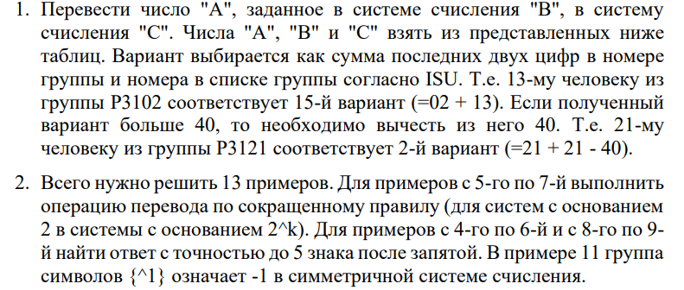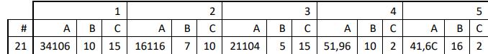

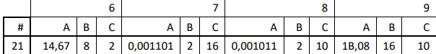

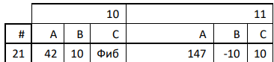

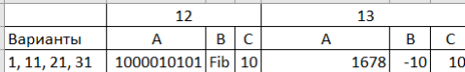

Решения:

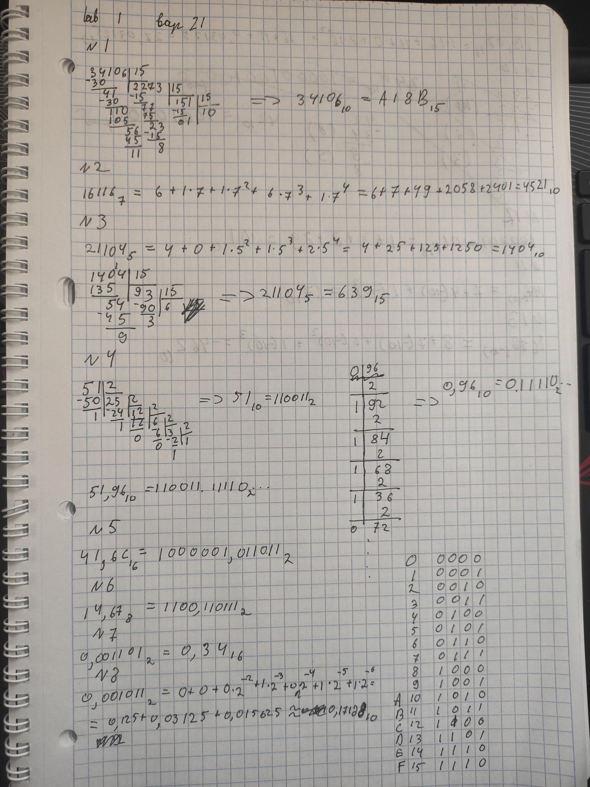

Лист 1

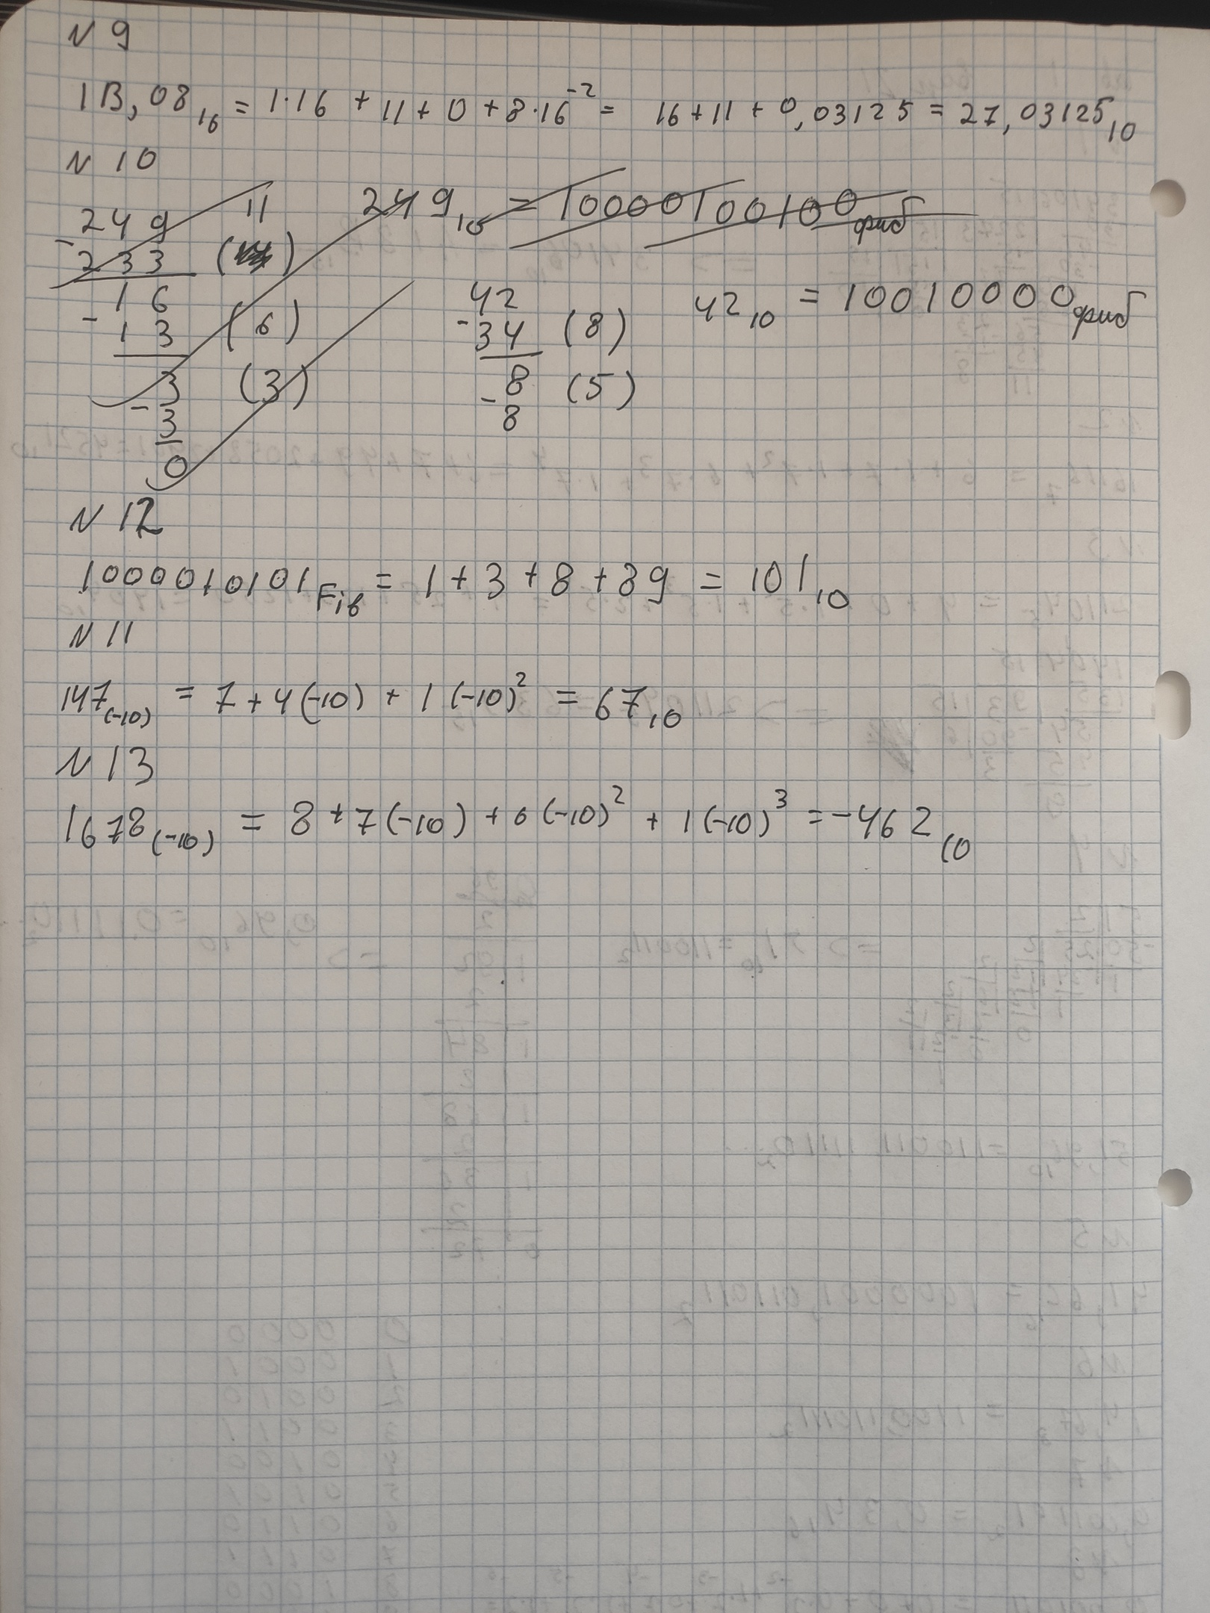

Лист 2

Вывод:

В процессе выполнения работы я ознакомился с различными системами счисления и научился способам перевода между ними.